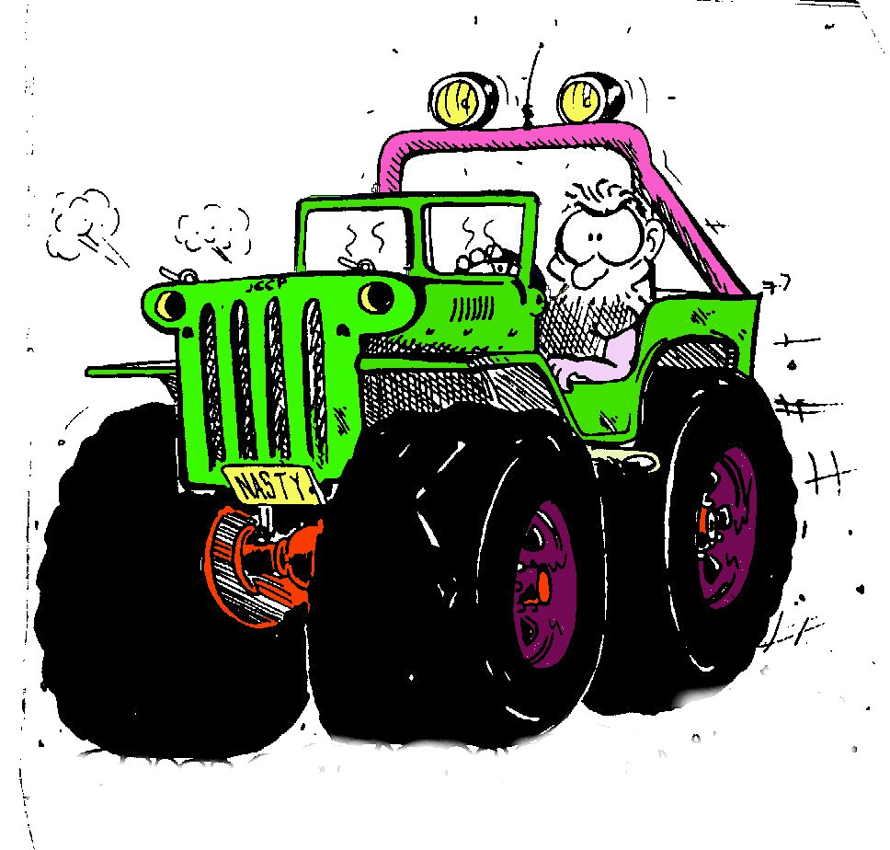
KILPAILUKUTSU

KILPAILUN NIMI TMK Nordic Off Road Trial

KILPAILUN ARVO Kansallinen Nordic Cup osakilpailu Original, Standard, Modified, ProModified ja
Prototype
Seurojen/Jäsentenvälinen Harraste Standard
KILPAILU PAIKKA Raision Moottorirata-alue

AIKA Lauantai 15.9 2012 KLO 11.00

KILPAILUN LUPA NRO 2/OR/12

AJETTAVAT LUOKAT Original, Standard, Modified,Pro-Modified ja Prototype
Harraste Standard

SÄÄNNÖT Kilpailussa noudatetaan Eurotrial 2012 sääntöjä
sekä tässä kilpailukutsussa mainitut, sekä mahdolliset kilpailun johdon antamia kilpailun aikaisia lisämääräyksiä.
Harraste Standard säännöt AKK sääntökirja 2012 mukaan

YHTEYSHENKILÖT Jarno Puumalainen +358400 535 302 Englanti / Ruotsi / Suomi
Reima Kirsiaho +358405442500

KILPAILUN JÄRJESTÄJÄ Turun Moottorikerho ry

PÄÄTOIMIHENKILÖT Kilpailun johtaja Susanna Rantasalo RaisUa
Kilpailun sihteeri Outi Saaristo
Tuomariston puheenjohtaja Mika Listala
Tuomari Ari Kuutvuori Luumäen UA
Tuomari Erkki Keskinen MRT
Katsastuspäällikkö Teemu Levo MRT
Turvallisuuspäällikkö Kari Takalo MRT
Jaksotuomarien päällikkö Markku Viitala RaisUa

ILMOITTAUTUMINEN Sähköpostilla reimakirsiaho(at)msn.com tai postitse osoitteella
Reima Kirsiaho
Leinikkikatu 4 B 10
20740 Turku
09.09 2012 klo 09.00 mennessä

MUKAAN OTETAAN Mukaan otetaan max70 ajoneuvoa ilmoittautumisjärjestyksessä, kuitenkin niin että Nordic Cup luokat ovat ensisijaisia.
Kilpailun järjestäjä varaa itselleen oikeuden muuttaa hyväksyttävää määrää.

RADAT 6 jaksoa ajetaan kahteen kertaan

ERITYISMÄÄRÄYS Kilpailun järjestäjä varaa itselleen oikeuden peruttaa tai siirtää kilpailua olosuhteiden niin
vaatiessa, sekä antamaan tarpeellisia lisämääräyksiä.
Kilpailussa noudatetaan kokonaisaikaa, erillistä korjausaikaa ei ole. Kilpailun johto voi
tarvittaessa siirtää loppuaikaa kilpailun edetessä. Ajamatta jääneet jaksot katsotaan jakson kierroksi (=500vp). Kilpailussa ei ole virallista maalia, eli virhepisteet ratkaisevat sijoituksen.

VARIKKO Varikolla on kilpa- ja huoltoautojen alla oltava nesteitä läpäisemätön alusta/imeytysmatto

AUTOKUNTA Voi ilmoittautua pelkkä kuljettaja tai yhdessä apukuljettajan kanssa.
Voi ilmoittautua vain yhteen luokkaan.

OHJAAJALISENSSI KAIKISSA LUOKISSA kuljettajalla ja apukuljettajalla on oltava voimassaoleva AKK:n
kilpailulisenssi vuosilisenssinä tai vaihtoehtoisesti kisapaikalta voi lunastaa tutustumis lisenssin AKK:oon 14.08 2012 tehdyllä päätöksellä joka luokkaan saa lunastaa tutustumislisenssin.
AUTOJEN RYHMÄJAKO Original. Standard, Modified, Pro Modified ja Prototype
Standard luokassa voivat ajaa myös nuortenluokan kuljettajat.
HARRASTE STANDARD AJAA SAMAA RATAA STANDARD RYHMÄN KANSSA
MODIFIED JA PRO MODIFIED AJAVAT SAMAA RATAA

KATSASTUSKORTTI Autolla tulee olla AKK:n myöntämä katsastuskortti. Katsastuskortin voi tilata AKK:lta
tai vaihtoehtoisesti sen voi lunastaa järjestäjältä. Katsastuspäällikkö antaa väliaikaisen katsastuskortin ja AKK lähettää virallisen katsastuskortin haluamaasi osoitteeseen.

VIRHEPISTEET Eurotrial 2012 julkaisemien sääntöjen mukaan. Ryhmien Standard, Harraste Standard ja Modified autokohtaiset peruutuspisteet tarkistetaan katsastuksen yhteydessä.

JÄRJESTÄJÄ EI SUOSITTELE OSALLISTUMISTA AUTOLLA JOSSA ON KÄYTÖSSÄ TOIMIVAT TURVATYYNYT. JÄRJESTÄJÄ EI VASTAA VAHINGOISTA MITKÄ AIHEUTUVAT TURVATYYNYJEN LAUKEAMISESTA.
JOKAISEN KILPAILIJAN VELVOLLISUUS ON KATSOA ETTÄ AUTON NESTEET EI VALU MAASTOON.

OSALLISTUMISMAKSUT Kaikissa ryhmissä 60€ / autokunta
Jälki-ilmoittautumismaksu + 40€ / autokunta

OSALLISTUMISMAKSU SUORITETTAVA TILILLE 9.9 2012 MENNESSÄ

MAKSUN SAAJA Turun Moottorikerho ry Tilnro Fi 28 4309 1520 0008 84

KILPAILUMATERIAALI: Kilpailumateriaalin saa kilpailutoimistosta ilmoittautumisen yhteydessä

KILPAILUPAIKKA Raision Moottorirata-alue, Raisiosta noin 2km Rauman suuntaan tieviitta KUSTAVI
liikenneympyrästä Palovuorentielle siält pitäis sit löytyy.
KORDINAATTI 60 30`59``N 22 8`57``E
PALKINNOT 3 parasta autokuntaa palkitaan muistopalkinnolla

Kilpailun aikataulu
Lauantai 15.09 2012 07.30 kilpailutoimisto avataan 08.00 katsastus alkaa 09.30 ilmoittautuminen päättyy 09.45 päätoimihenkilöiden kokous 10.00 katsastus päättyy 10.10 pakollinen rataan tutustuminen, lähtö jaksolta 1 ja ohjaajakokous/nimenhuuto 11.00 kilpailu alkaa 18.00 kilpailu päättyy Kilpailun aikataulu on ohjeellinen. Järjestäjä varaa oikeuden aikataulumuutoksiin.

PALKINTOJEN JAKO HETI TULOSTEN TULTUA HYVÄKSYTYKSI
HYVÄÄ JA TURVALLISTA KOTIMATKAA JA KIITOS KUN OLITTE VIERAANAMME

Ilmoittautuminen
TMK NORDIC OFF ROAD TRIAL

15.09 2012 Raisio

Kuljettaja Seura Lisenssi nro.

Apukuljettaja Seura Lisenssi nro.

E-mail:

Auton merkki ja malli tai nimi

Kats kort nro

RYHMÄ
Original
Standard
Harraste-Standard
Modified
Promodified
Prototype
Allekirjoittamalla tämän ilmoittautumislomakkeen vakuutamme lukeneemme kilpailusäännöt, ja sitoudumme niitä noudattamaan sekä osallistumme kilpailuun omalla vastuulla.
Paikka Aika

Allekirjoitukset

Kuljettaja Apukuljettaja

Osallistumismaksu suoritetaan tilille

Turun Moottorikerho tilnro Fi 28 4309 1520 0008 84

09.09 2012 klo 09.00 mennessä

Ennakkoilmoittautuneet 60€

Jälki-ilmoittautuneet 60€+40€

